使用doxygen生成chm文档

1. 注释规范
2. 文件头的标注

/**

* @file 文件名

* @brief 对文件的简述 可用\n（换行）

* @Details.

* @author 作者名

* @version 1.0.0.1(版本号) \n

*---------------------------------------------------\n

* Change History :\n

* <Date> | <Version> | <Author> | <Change> \n

*----------------------------------------------------\n

* 2014/01/24 | 1.0.0.1 | 作者名 | Create file \n

*/

2. 命名空间

/**

* @brief 命名空间的简单概述 \n(换行)

* 命名空间的详细概述

*/

namespace str{ }

3. 类、结构、枚举标注

/**

* @brief 类的简单概述 \n(换行)

* 类的详细概述

*/

class Example{ };

枚举类型定义、结构体类型定义注释风格类似

/**

* @brief 简要说明文字

*/

typedef struct 结构体名字

{

成员1, /*!< 简要说明文字 */ or ///<说明， /**<说明 */ 如果不加<，则会认为是成员2的注释

}结构体别名;

4. 函数注释原则

/**

* @brief 函数简要说明-测试函数

* @param index 参数1

* @param t 参数2 @see CTest

*

* @return 返回说明

* -<em>false</em> fail

* -<em>true</em> succeed

*/

bool Test(int index, const CTest& t);

note：指定函数注意项事或重要的注解指令操作符

note格式如下：

@note 简要说明

retval：指定函数返回值说明指令操作符。(注:更前面的return有点不同.这里是返回值说明)

retval格式如下：

@retval 返回值 简要说明

pre：指定函数前置条件指令操作符

pre格式如下：

@pre 简要说明

par：指定扩展性说明指令操作符讲。（它一般跟code、endcode一起使用 ）

par格式如下：

@par 扩展名字

code、endcode：指定

code、endcode格式如下：

@code

简要说明(内容)

@endcode

see：指定参考信息。

see格式如下：

@see 简要参考内容

deprecated：指定函数过时指令操作符。

deprecated格式如下：

@deprecated 简要说明

　　　　调试Bug说明

　　　　　　解决的bug说明，@bug

　　　　警告说明 (warning)

　　　　　　定义一些关于这个函数必须知道的事情，@warning

　　　　备注说明 (remarks)

　　　　　　定义一些关于这个函数的备注信息，@remarks

　　　　将要完成的工作 (todo)

　　　　　　说明哪些事情将在不久以后完成，@todo

　　　　使用例子说明 (example)

　　　　　　例子说明，@example example.cpp

/**

* @brief 打开文件 \n

* 文件打开成功后，必须使用::CloseFile函数关闭

* @param[in] fileName 文件名

* @param[in] fileMode 文件模式，可以由以下几个模块组合而成：

* -r读取

* -w 可写

* -a 添加

* -t 文本模式(不能与b联用)

* -b 二进制模式(不能与t联用)

* @return 返回文件编号

* --1表示打开文件失败(生成时:.-1)

* @note文件打开成功后，必须使用::CloseFile函数关闭

* @par 示例:

* @code

* //用文本只读方式打开文件

* int ret = OpenFile("test.txt", "a");

* @endcode

* @see 函数::ReadFile::CloseFile (“::”是指定有连接功能,可以看文档里的CloseFile变成绿,点击它可以跳转到CloseFile.)

* @deprecated由于特殊的原因，这个函数可能会在将来的版本中取消

*/

int OpenFile(const char* fileName, const char* fileMode);

/**

* @brief 关闭文件

* @param [in] file 文件

*

* @retval 0 成功

* @retval -1 失败

* @pre file 必须使用OpenFile的返回值

*/

int CloseFile(int file);

-：生成一个黑心圆.

-#：指定按顺序标记。

::：指定连接函数功能。（注：空格和“:”有连接功能,但建议还是使用”::”。只对函数有用。）

它们格式如下: (-和::例子前面有了,就介绍-#例子。)

- 简要说明

-# 简要说明

::函数名

例：

/**

* @param [in] person 只能输入以下参数：

* -# a:代表张三 // 生成 1. a:代表张三

* -# b:代表李四 // 生成 2. b:代表李四

* -# c:代表王二 // 生成 3. c:代表王二

*/

void GetPerson(int p);

5. 变量注释

/// 简述

/** 详细描述. */

或者

//! 简述

//! 详细描述

//! 从这里开始

int m_variable_1; ///< 成员变量m_variable_1说明

int m_variable_2; ///< 成员变量m_variable_1说明

/**

* @brief 成员变量m_c简要说明

*

* 成员变量m_variable_3的详细说明，这里可以对变量进行

* 详细的说明和描述，具体方法和函数的标注是一样的

*/

bool m_variable_3;

如果变量需要详细说明的可已按照m_varibale_3的写法写，注意，m_variable_2和m_variable_3之间一定需要空行，否则会导致m_variable_2的简述消失

6. 模块标注

模块定义格式:

/**

* @defgroup 模块名 页的标题名 (模块名只能英文,这个可以随便取.在一个源文件里不能相同)

* @{ (跟c语言{一样起作用域功能)

*/

… 定义的内容 …

/** @} */

例：

/**

* @defgroup HenryWen Example.cpp

* @{

*/

… 定义的内容 …

/** @} */

7. 分组标注

分组定义格式：

/**

* @name 分组说明文字

* @{

*/

… 定义的内容 …

/** @} */

例：

/**

* @name PI常量

* @{

*/

#define PI 3.1415926737

/** @} */

/**

* @name 数组固定长度常量

* @{

*/

const int g_ARRAY_MAX = 1024;

/** @} */

1. 生成chm文档
2. 分别安装doxygen、graphviz、htmlhelp，然后在系统环境变量path下加入doxygen安装目录下的bin目录
3. 运行doxygen安装目录下bin目录中的doxywizard.exe
4. Wizard->Project页按照下图进行设置调整参数。

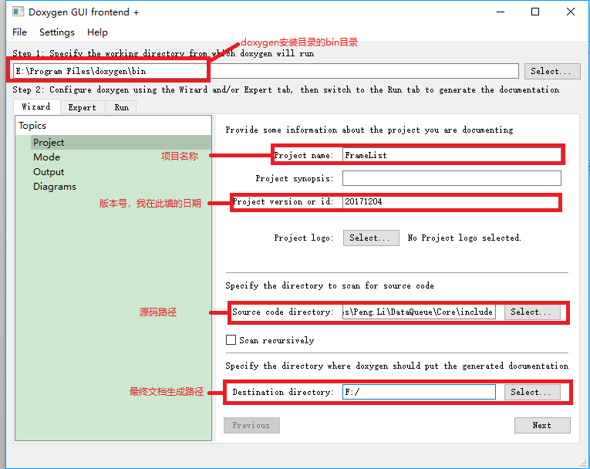

1. Wizard->Mode页按照下图进行设置调整参数。

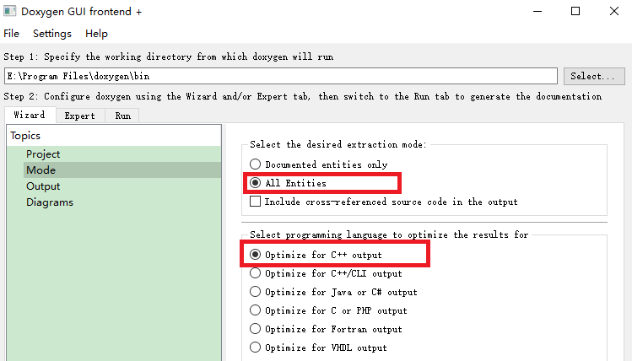

1. Wizard->OutPut页按照下图进行设置调整参数。

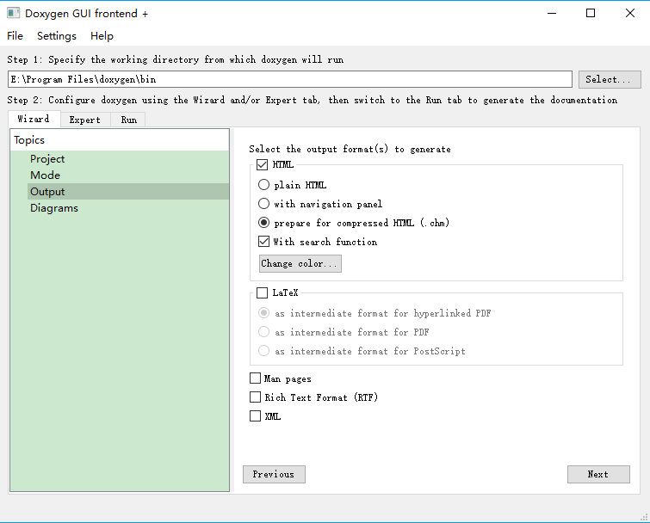

1. Wizard->Diagrams页按照下图进行设置调整参数。

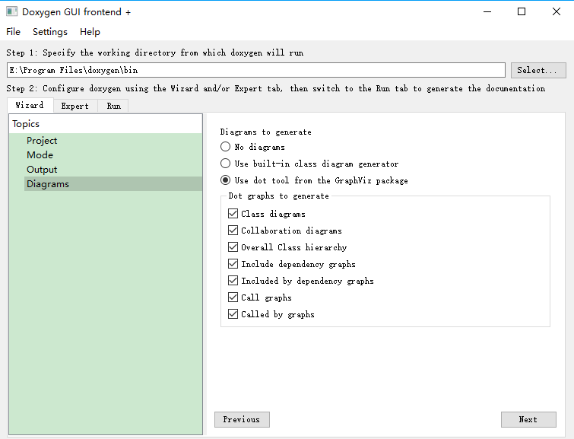

1. Expert>Project页按照下图进行设置调整参数。

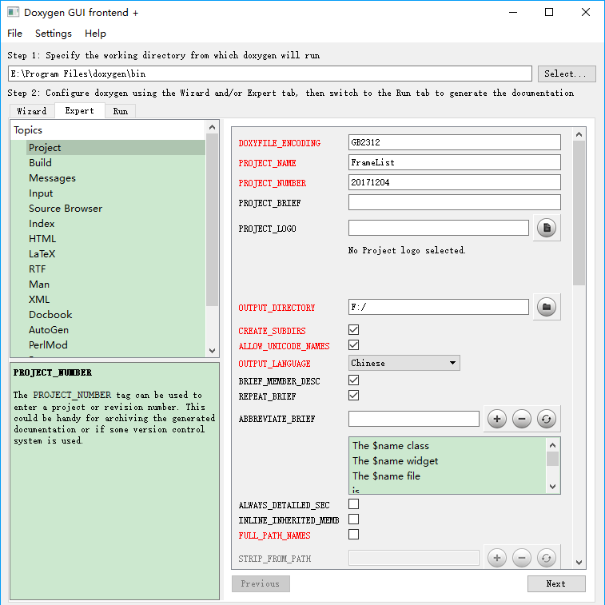

1. Expert>Build页按照下图进行设置调整参数。

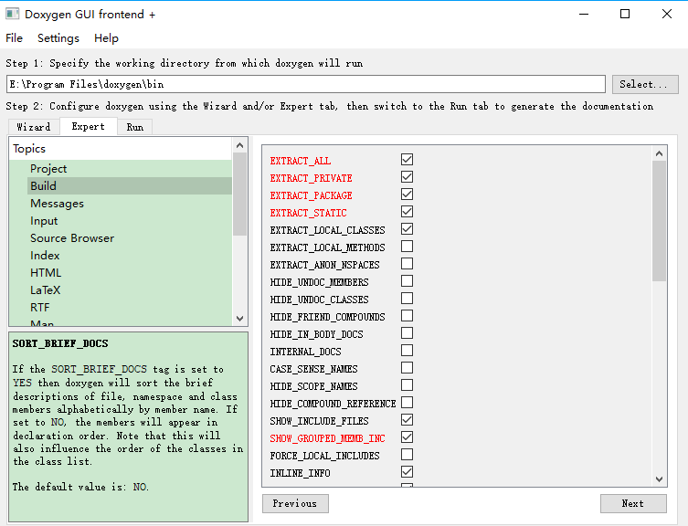

1. Expert>Input页按照下图进行设置调整参数。

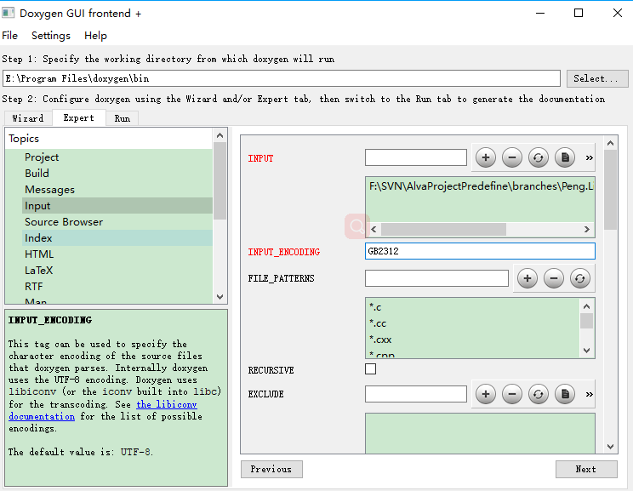

1. Expert>Html页按照下图进行设置调整参数。

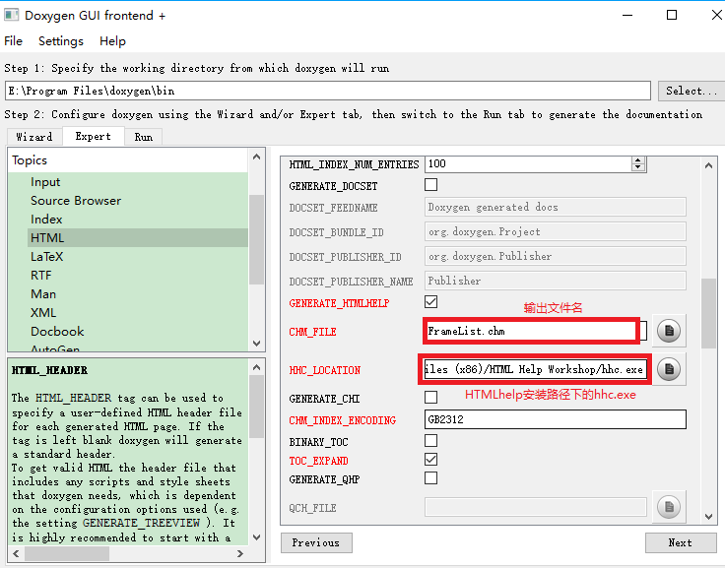

1. Expert>Dot页按照下图进行设置调整参数。

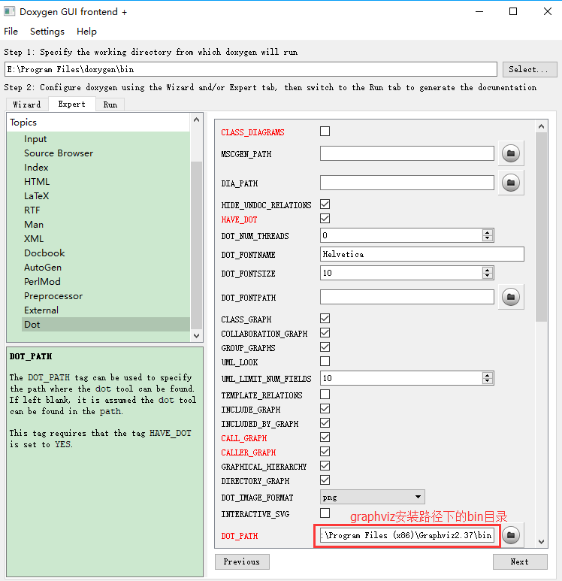

1. Run页按照下图进行点击生成chm文件。

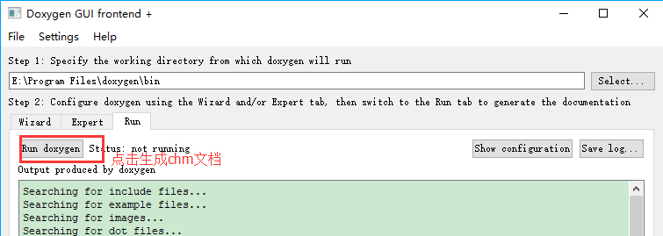

1. chm文件生成路径。

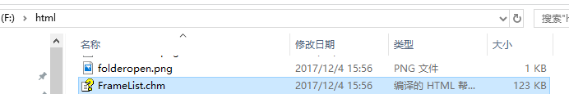

1. 到此chm文件生产完毕，为了下次代码调整后再次生产chm文件此时我们可以将目前所做的工作进行保存，点击File->Save as，保存到doxygen/bin目录下，文件名为Doxyfile。

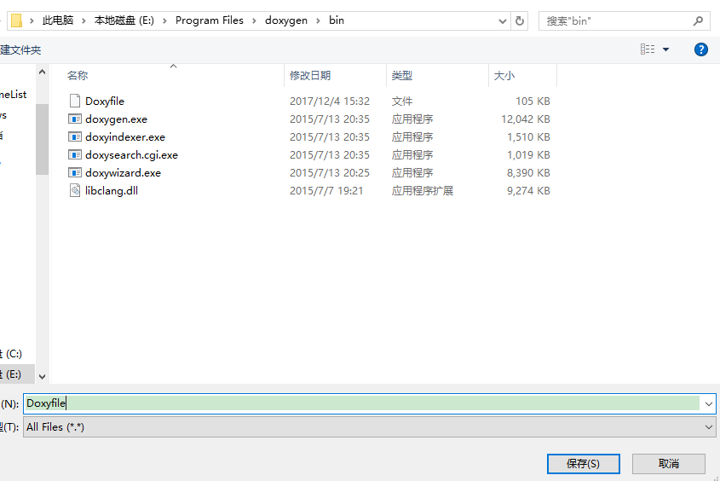

1. 后期使用可以通过打开中的file下的open菜单打开Doxyfile文件重新调整设置生产新的chm文件。
2. 如果要生成多个include目录下的.h文件的说明文档，则用notepad++打开你保存的Doxyfile文件，然后找见INPUT，添加目录即可，此时生成的文档说明在一个chm文件中。

